TEHNIČKO PISMO
Za ispisivanje natpisa, oznaka i brojeva u tehničkim crtežima normom ISO 3098/1 propisana je primjena tehničkog pisma. Znakovi tehničkog pisma mogu se ispisivati pod kutem od 75% ili uspravno. Normom se propisuje:
- nazivna visina H pisma,
- širina crte,
- širina znakova.

Visina i širina tehničkog pisma se izražava u širinama crte kojom se piše:

    - visina velikih slova i brojeva je 10 širina crte (a) (10 ∙ 0.5 = 5 𝑚𝑚)
    - širina velikih slova je 6 širina crte (a) (6∙ 0.5 = 3 𝑚𝑚)
    - visina malih slova je 7 širina crte (a) (7 ∙ 0.5 = 3.5 𝑚𝑚)
    - širina malih slova i brojeva je 5 širina crte (a) (5 ∙ 0.5 = 2.5 𝑚𝑚)
    - razmak između slova je najmanje 2 širina crte (a) (2 ∙ 0.5 = 1 𝑚𝑚)
    - razmak između riječi je najmanje 5 širina crte (a) (5∙ 0.5 = 2.5 𝑚𝑚)
    - razmak između redova je 16 širina crte (a) (16 ∙ 0.5 = 8 𝑚𝑚)
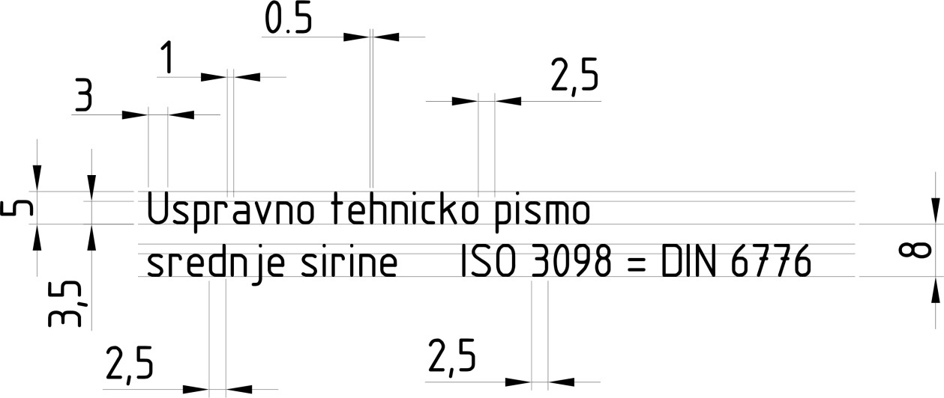

Slika 5. Osnovne karakteristike uspravnog tehničkog pisma srednje širine visine 5 mm
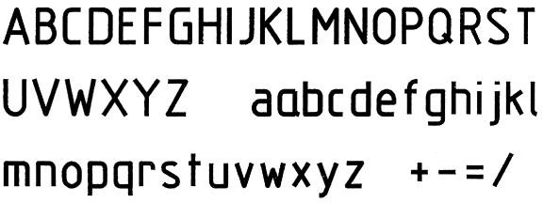

Oblik slova uspravnog tehničkog pisma srednje širine
Znakovi tehničkog pisma prema normi ISO 3098/1

Značajke tipa A | Odnos | Mjere u [mm]
visina h | (14/14)h | 2,5 | 3,5 | 5 | 7 | 10 | 14 | 20
visina c | (10/14)h | - | 2,5 | 3,5 | 5 | 7 | 10 | 14
razmak a | (2/14)h | 0,35 | 0,5 | 0,7 | 1 | 1,4 | 2 | 2,8
razmak b | (20/14)h | 3,5 | 5 | 7 | 10 | 14 | 20 | 28
razmak e | (6/14)h | 1,05 | 1,5 | 2,1 | 3 | 4,2 | 6 | 8,4
širina d | (1/14)h | 0,18 | 0,25 | 0,35 | 0,5 | 0,7 | 1 | 1,4

